AUTORIZAÇÃO DE INTERVENÇÃO AMBIENTAL VINCULADA À
DECLARAÇÃO DE NÃO PASSÍVEL DE LICENCIAMENTO Nº 158/2025

O Conselho Municipal de Conservação e Defesa do Meio Ambiente, encarregado de implantar a Política Municipal de Meio Ambiente, fazendo cumprir a Legislação Ambiental vigente, no uso de suas atribuições, conferidas pela Lei Federal Nº 12.651 DE 25 DE MAIO DE 2012 E PELA LEI ESTADUAL Nº 20.922, DE 16 DE OUTUBRO DE 2013, AUTORIZA A REGULARIZAÇÃO DA SUPRESSÃO DE COBERTURA VEGETAL NATIVA, COM OU SEM DESTOCA, PARA USO ALTERNATIVO DO SOLO, E INTERVENÇÃO COM SUPRESSÃO DE COBERTURA VEGETAL NATIVA EM ÁREAS DE PRESERVAÇÃO PERMANENTE, conforme especificado abaixo:

- PROCESSO ADMINISTRATIVO: Nº 15.932/2023
- DADOS DO EMPREENDEDOR
2.1. NOME: Sebastião dos Reis Souza |  |  | 2.2. CPF: ***.329.546-**
2.3. ENDEREÇO: Fazenda Folhados – Matrículas 9.814, 31.315, 49.283 e 49.284
- DADOS DO EMPREENDIMENTO
3.1. NOME: Fazenda Folhados – Matrículas 9.814, 31.315, 49.283 e 49.284 |  |  | 3.2. CPF: ***.329.546-**
  - ENDEREÇO: Saída pela BR-365 sentido Uberlândia, entrar no trevo de Silvano, após passar o Distrito, entrar à esquerda, percorrer 2,3 km, manter à direita, percorrer 7,54 km nessa estrada principal, virar à esquerda e por mais 2,66 km chega-se à propriedade.
- DADOS DO EXPLORADOR
4.1. NOME: Sebastião dos Reis Souza |  |  | 4.2. CPF: ***.329.546-**
4.3. ENDEREÇO: Fazenda Folhados – Matrículas 9.814, 31.315, 49.283 e 49.284
4.4. Nº DO REGISTRO DO IEF:--- |  |  | 4.5. CATEGORIA DO REGISTRO DO IEF:---
- DADOS DA EXPLORAÇÃO
5.1. INTERVENÇÃO AMBIENTAL AUTORIZADA: Regularização da supressão de 12,03,00 hectares de cobertura vegetal nativa, com ou sem destoca, para uso alternativo do solo, e intervenção em 00,10,00 hectares com supressão de cobertura vegetal nativa em áreas de preservação permanente.
5.2. MOTIVO DA SUPRESSÃO: Desenvolvimento de culturas anuais
- COORDENADASDO PONTO CENTRAL DA(S) ÁREA(S) DE SUPRESSÃO (WGS 84): DATUM WGS-84. | 5.4.1. PONTO 1  WGS84 |  |  | X (Longitude): 258826.28 mE
 |  |  |  | Y (Latitude): 7915802.94 mS
5.5. INTERVENÇÃO EM APP: (X ) SIM ( ) NÃO
5.6. TIPO DE VEGETAÇÃO SUPRIMIDA: (X) NATIVA () EXÓTICA () NÃO SE APLICA
5.7. ESPÉCIES INDEFERIDAS: Nenhuma
- MATERIAL LENHOSO
6.1. RENDIMENTO: 740,07 m³. |  | 6.2. DESTINAÇÃO: Utilizado na própria propriedade.
  - MEDIDAS COMPENSATÓRIAS: Ver condicionantes 1 e 2.
- CONDICIONANTES CONFORME ESTABELECIDO NA DNP 158/2025.

ITEM | DESCRIÇÃO DA CONDICIONANTE | PRAZO
01 | Apresentar comprovante de depósito no valor de R$13.145,90 (treze mil, cento e quarenta e cinco reais e noventa centavos) ao Fundo Municipal do Meio Ambiente como forma de compensação ambiental. | Prazo imediato após assinatura do Termo de compromisso de cumprimento de medida compensatória
02 | Apresentar único PTRF, com ART, contemplando cronograma de execução para recuperação/compensação das áreas descritas abaixo, por no mínimo 03 anos, que englobe o cercamento das áreas protegidas, para aprovação da SEMMA:  - Recuperação das áreas de APP intervindas indeferidas  - Recuperação das áreas de reserva legal do imóvel intervindas indeferidas  - Compensação ambiental da regularização de 0,10 hectare de APP | 90 dias
03 | Apresentar relatório técnico-fotográfico, com ART, comprovando a execução do PTRF aprovado pela SEMMA. | 1 relatório após plantio e semestralmente por no mínimo 03 anos
04 | Na hipótese de realizar abastecimento, limpeza e manutenção de maquinário, mistura de herbicidas e agrotóxicos, armazenamento de produtos agrícolas e embalagens vazias na propriedade, construção de residência, o empreendimento deverá, obrigatoriamente, dispor de instalações adequadas conforme normas legais ambientais estabelecidas. | Durante a vigência da DNP
05 | Informar a Secretaria Municipal de Meio Ambiente de Patrocínio, qualquer ampliação ou novas atividades desenvolvidas pelo empreendimento, Decreto Municipal n°3.372/2017. | Durante a vigência da DNP

VALIDADE: 10 ANOS – 17/11/2035.

PATROCÍNIO, 17 DE DEZEMBRO DE 2025.

--------------------------------------------------------
FÁBIO DE CÁSSIO TOREZAN
PRESIDENTE CODEMA

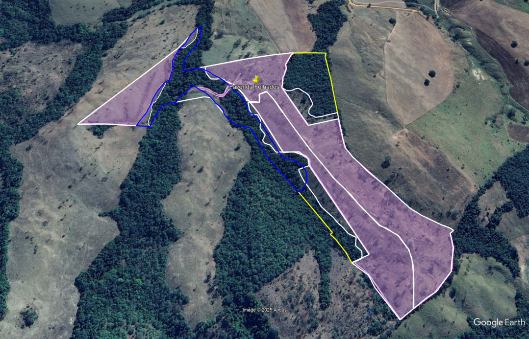
REGISTRO FOTOGRÁFICO
Figura 01: Delimitações das áreas: reserva legal - em amarelo; APP – em azul. Áreas intervindas em branco, objeto de regularização – Autos de infração 206008/2020, 1721/2025, 1722/2025, 1742/2025. Áreas passíveis de autorização em área comum e APP em rosa. Fonte: Google Earth Pro, SICAR, arquivos digitais P.A. 15.932/2023.

